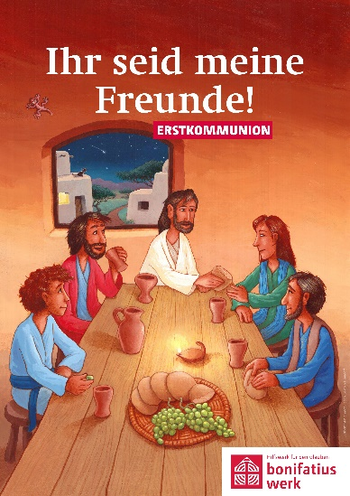

Hier können Sie sich zumVorbereitungskurs zu den Sakramenten der Versöhnung und der Eucharistie anmelden:
